SECTOR ENERGÉTICO
EVOLUCION DE LOS ACTIVOS EN LA SEMANA

Muy positivo desempeño de las acciones del sector.

Estamos comprados en los cuatro activos pues se habilitaron señales de compra en COME y TGSU2.

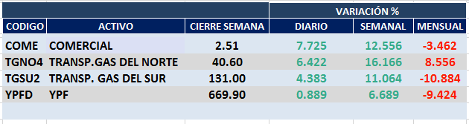
COME (Cierre al 08/07/2020 $ 2,51)
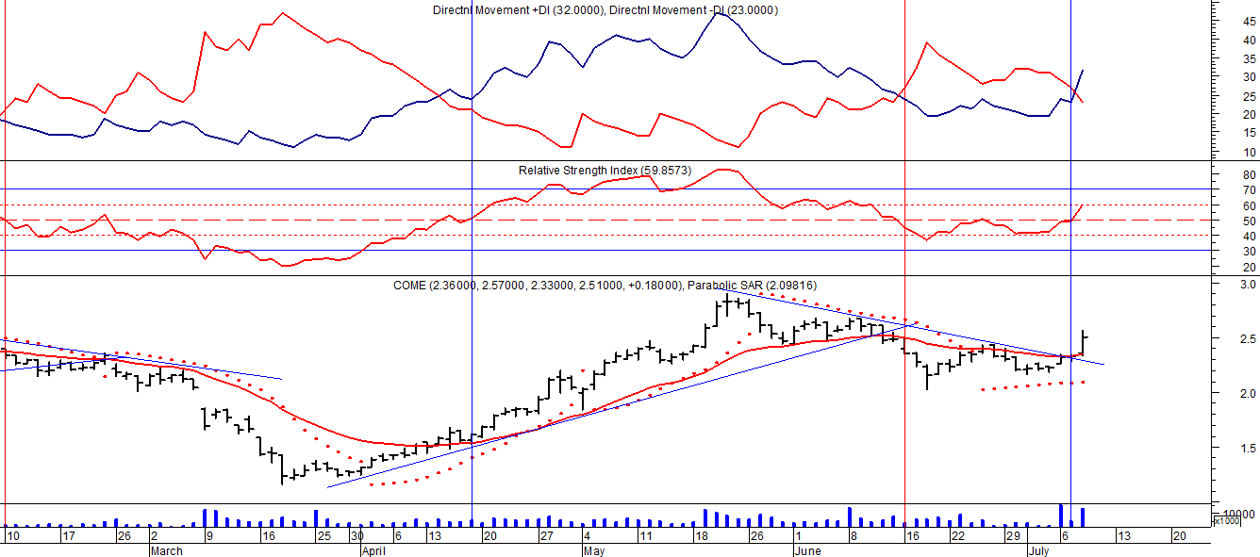
Señal de compra el 12/09 en $ 1,40.
Señal de venta el 22/10 en $1,60.
Señal de compra el 29/10 en $ 1.57.
Señal de venta el 10/02 en $ 2.35.
Señal de compra el 20/04 en $ 1.65.
Señal de venta el 16/06 en $ 2,35.
Señal De compra el 08/07 en $ 2,50.

TGNO4 (Cierre al 08/07/2020 $ 40,60)
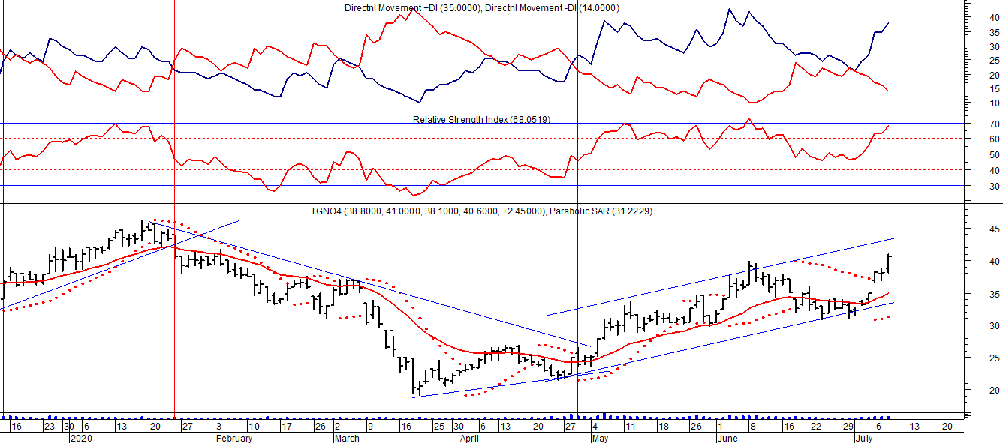
Señal de compra el 02/05 en $ 54,50.
Señal de venta el 12/08 en $ 39,00.
Señal de compra el 11/09 en $ 36,00.
Señal de venta el 17/10 en $ 47,00.
Señal de compra el 13/12 en $ 37,00.
Señal de venta el 24/01 en $42,00.
Señal de compra el 29/04 en $ 25,00.

TGSU2 (Cierre al 08/07/2020 $ 131,00)
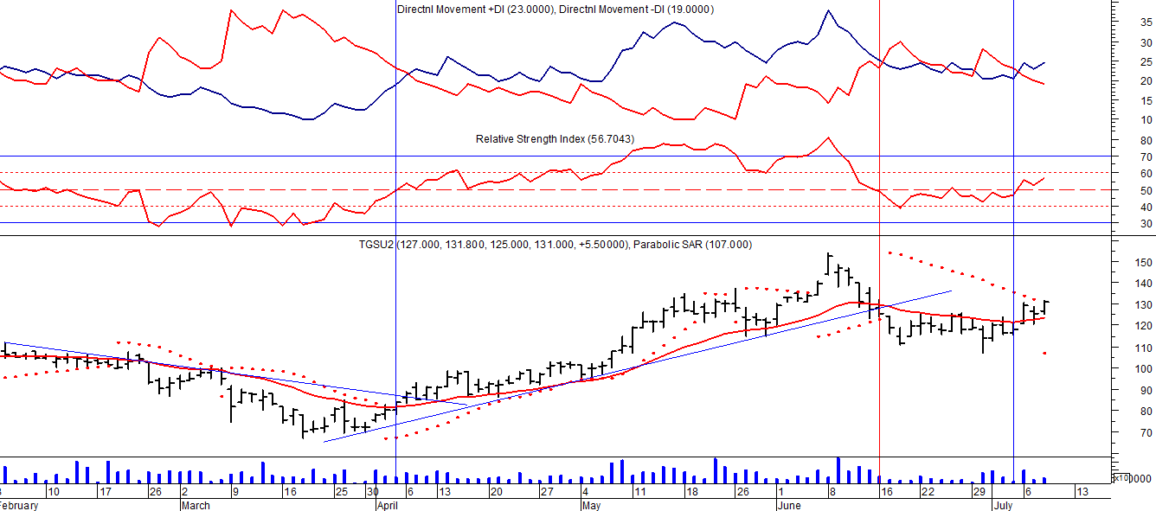
Señal de compra el 03/05 en $ 98,00.
Señal de venta el 12/08 en $ 90,00.
Señal de compra el 01/10 en $ 110,00.
Señal de venta el 09/11 en $ 108,00
Señal de compra el 16/12 en $ 100,00.
Señal de venta el 23/01 en $105,00.
Señal de compra el 03/04 en $ 84.00.
Señal de venta el 16/06 en $ 130.00.
Señal de compra el 06/07 en 125,00.

YPF (Cierre al 08/07/2020 $ 669,90)
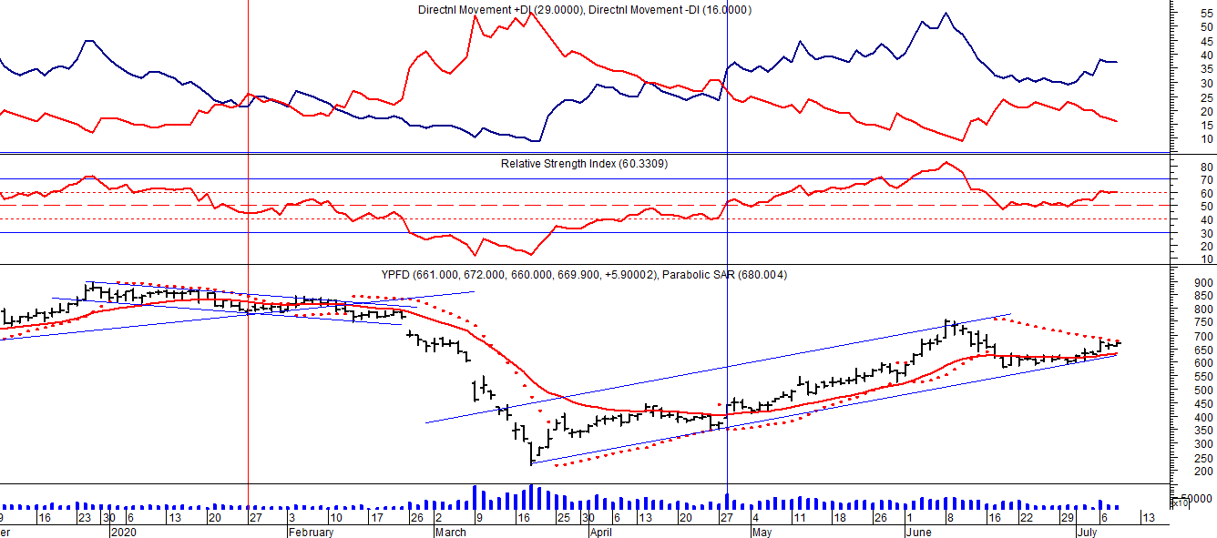
Señal de compra el 02/05 en $ 600,00.
Señal de venta el 19/7 en $740,00.
Señal de compra el 01/10 en $ 600,00.
Señal de venta el 12/11 en $ 720,00.
Señal de compra el 4/12 en $ 720,00.
Señal de venta el 20/01 en $ 830,00.
Señal de compra el 28/04 en $ 420.00

